- 

Đổi thành logo Thiên Hổ

—---------------------------------------------------------------
- 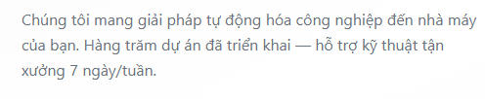
Đổi thành: 20.000+ sản phẩm công nghiệp được cung cấp mỗi năm — Kho hàng 2 miền, hỗ trợ kỹ thuật 7 ngày/tuần.
—---------------------------------------------------------------
- 
Đổi 100+ dự án → 2000+ khách hàng mỗi năm
Đổi 500+ sản phẩm cung cấp → 20000+ sản phẩm cung cấp
Bảo hành 18th → Bảo hành 24 tháng
—---------------------------------------------------------------
- 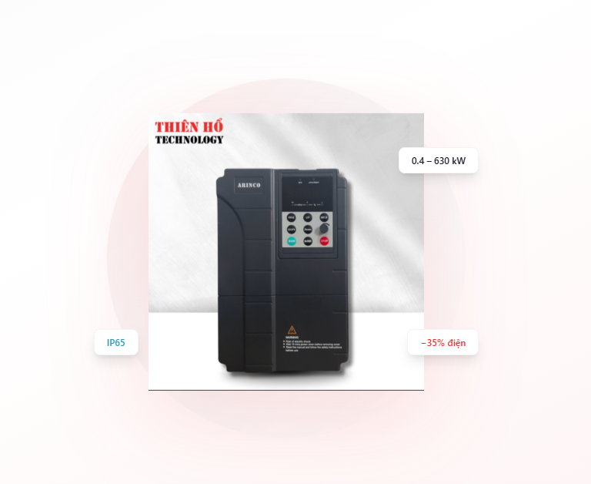
Xóa các thông tin trên ảnh đi vì mỗi loại biến tần mỗi thông số khác

—------------------------------------------------------------------------------------------

- 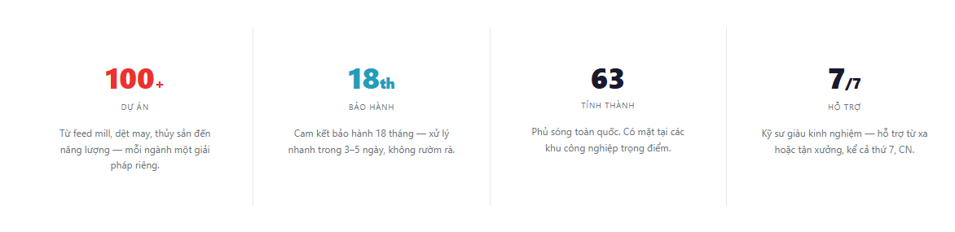
100+ dự án → 100+ Giải pháp công nghiệp
18th → 24th bảo hành

—----------------------------------------------------
- 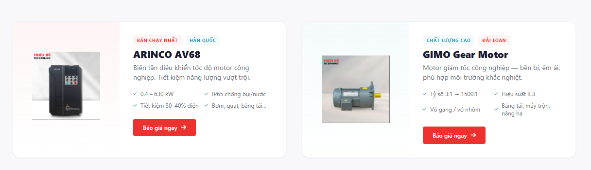

CARD 1  🏷️ BÁN CHẠY NHẤT  🏷️ BẢO HÀNH 24 THÁNG  BIẾN TẦN ARINCO  Giải pháp điều khiển tốc độ động cơ giúp tiết kiệm điện năng và vận hành ổn định cho nhà máy sản xuất.  ✓ Công suất 0.4 – 550kW  ✓ Tiết kiệm điện năng  ✓ RS485 Modbus  ✓ Tải nhẹ đến tải nặng  ✓ Hàng sẵn kho 2 miền  ✓ Hỗ trợ kỹ thuật tận nơi  🔴 NHẬN BÁO GIÁ ARINCO | CARD 2  🏷️ IE3 TIẾT KIỆM ĐIỆN  🏷️ HÀNG SẴN KHO  MOTOR ĐIỆN GIMO  Động cơ điện công nghiệp hiệu suất cao phù hợp cho bơm, quạt, máy nén khí và nhiều ứng dụng sản xuất.  ✓ Công suất đa dạng  ✓ Vỏ gang & vỏ nhôm  ✓ Hiệu suất IE3  ✓ Vận hành ổn định  ✓ Giao hàng toàn quốc  ✓ CO/CQ đầy đủ  🔴 NHẬN BÁO GIÁ MOTOR GIMO | CARD 3  🏷️ TẢI NẶNG CÔNG NGHIỆP  🏷️ ĐA DẠNG TỶ SỐ TRUYỀN  MOTOR GIẢM TỐC GIMO  Giải pháp giảm tốc cho băng tải, máy khuấy, máy trộn và nhiều hệ thống truyền động công nghiệp.  ✓ Trục thẳng & vuông góc  ✓ Tỷ số truyền đa dạng  ✓ Mô-men xoắn lớn  ✓ Công suất đến 200kW  ✓ Chân đế & mặt bích  ✓ Hàng sẵn kho  🔴 NHẬN BÁO GIÁ HỘP SỐ GIMO

—-----------------------------------------------------
- 
Xóa phụ kiện tự động hóa
Thêm Tủ điện công nghiệp
Khởi động mềm GIMO
PLC & HMI

- Đổi hình và các dự án

a)
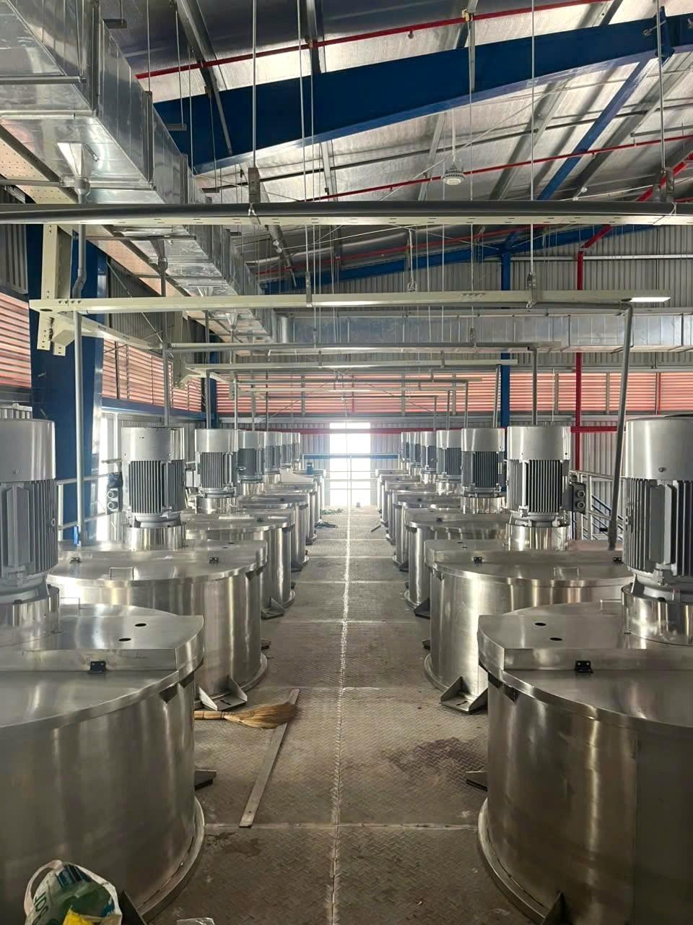Hệ thống bồn khuấy công nghiệp

16 motor điện AC GIMO cho hệ thống bồn khuấy công nghiệp. Kết quả: giảm 22% điện năng tiêu thụ, tốc độ khuấy đồng đều, tiếng ồn giảm hơn 30%

b) 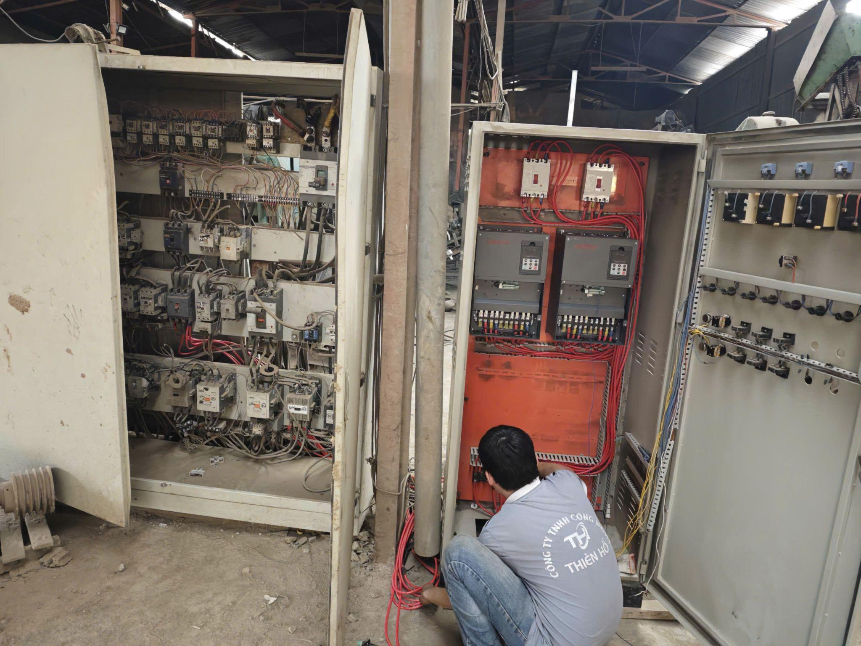
Nhà máy gạch
2 biến tần 37KW cho nhà máy gạch
Kết quả: Khởi động êm, giảm sốc cơ khí cho hệ thống, dòng điện ổn định hơn khi tải thay đổi

c) 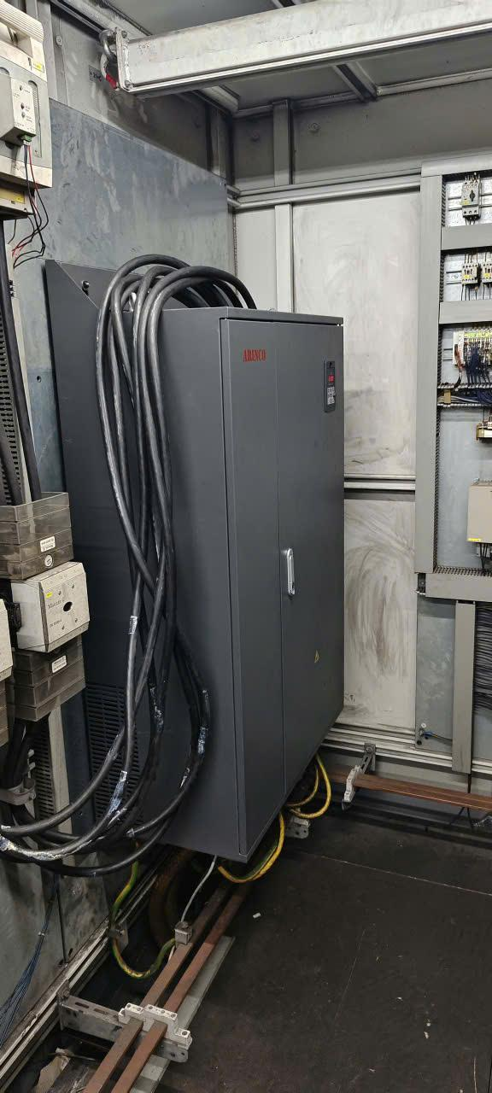
Máy đùn nhựa
Biến tần ARINCO AV68 355KW cho máy đùn nhựa
Kết quả: Hạn chế sụt tốc khi tải tăng, vận hành liên tục đáp ứng yêu cầu sản xuất

d)
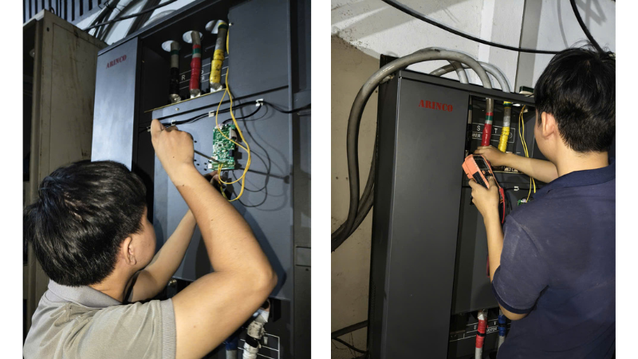
Máy nghiền rác
Biến tần ARINCO công suất 400kW cho khách hàng trong lĩnh vực xử lý và tái chế rác thải công nghiệp
Kết quả: Tiết kiệm điện năng từ 22–27% so với hệ thống cũ, Dòng khởi động giảm hơn 60%, Hiệu suất nghiền tăng 10–15%

9) 

Đổi thành → Sản phẩm / Công suất / Ứng dụng. Ví dụ: Biến tần 15kW cho băng tải

10) 

Thay logo Thiên Hổ

11) 

Đổi email thành: congnghethienho@gmail.com
Sau mỗi sdt bổ sung thêm email vào:
- Nam: sales8.thienho@gmail.com
- Kỳ: sales6.thienho@gmail.com

